Зимние каникулы - 2017.
Интересными и познавательными были зимние каникулы для детей МБДОУ «Детский сад общеразвивающего вида № 14 «Искорка», по адресу: ул. Ст. Разина д. 146.
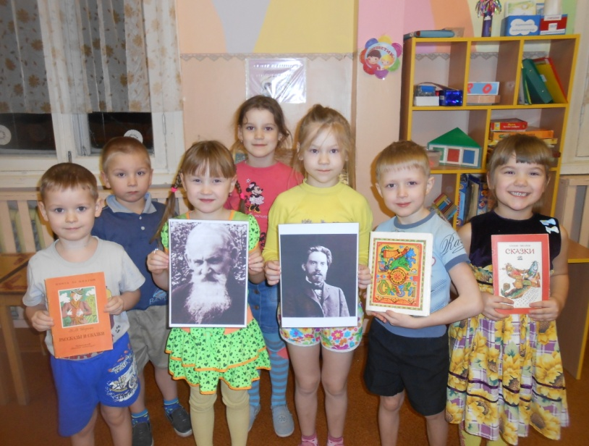

Во время каникул дети познакомились с творчеством писателей нашей Архангельской области С.Г. Писаховым и Б.В. Шергиным. Читали сказки С.Г. Писахова, слушали их в аудиозаписи «Не любо не слушай», «Северное сияние», «Перепелиха» и др.; смотрели мультфильмы, созданные по мотивам сказок Б.В. Шергина: «Золочёные лбы», «Волшебное кольцо».

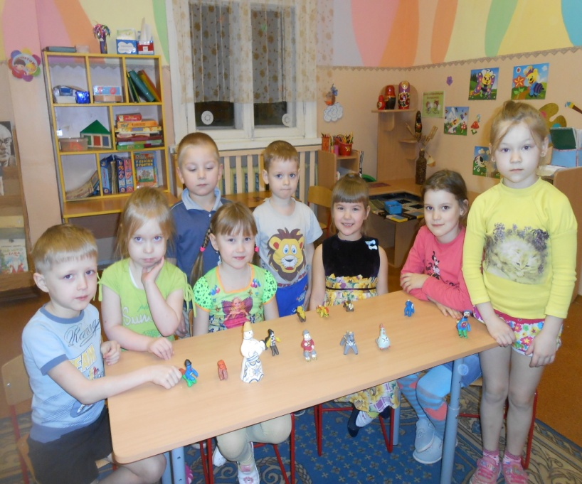

Знакомились с каргопольской глиняной игрушкой, рассматривали её, узнали историю её возникновения. Дети старшей группы – лепили каргопольского коня, а дети подготовительной группы – слепили самый загадочный образ каргопольской игрушки – полкана - это богатырь с туловищем коня.

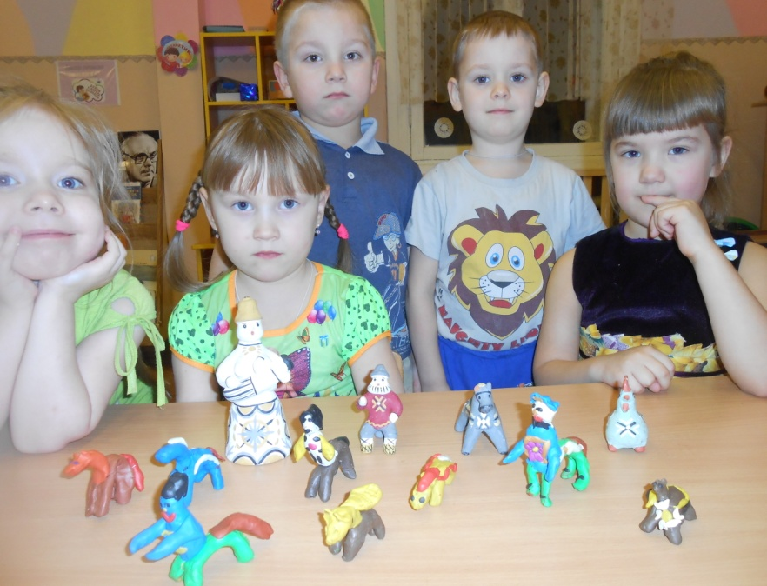

Свои игрушки дети украсили каргопольскими узорами. Из детских работ была сделана выставка «Каргопольская игрушка».

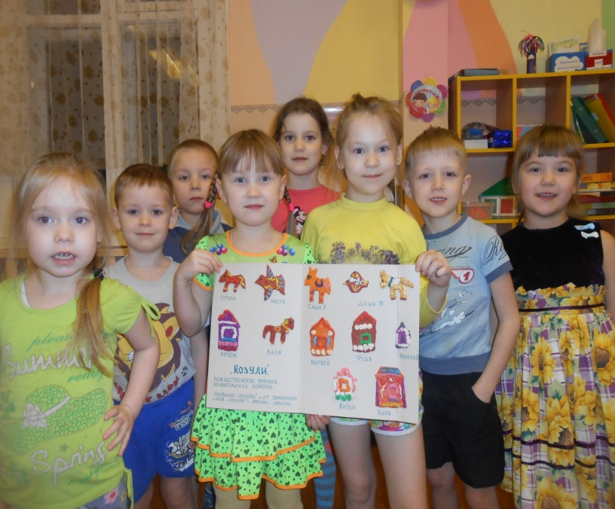
Так же ребята познакомились со старинной традицией в канун Нового года печь в городе Архангельске фигурные вырезные пряники, украшенные цветной сахарной поливой. Рождественские пряники архангельских поморов называются – «Козули», от поморского слова «козуля» - змейка, завиток.
Дети сами побывали в роли северных мастеров-пекарей и «испекли» (слепили) козули. Дети старшей группы лепили «пряники» в виде домиков, а дети подготовительной группы – вырезали свои изделия в виде лошадей и птичек. А потом с удовольствием украшали свои работы.

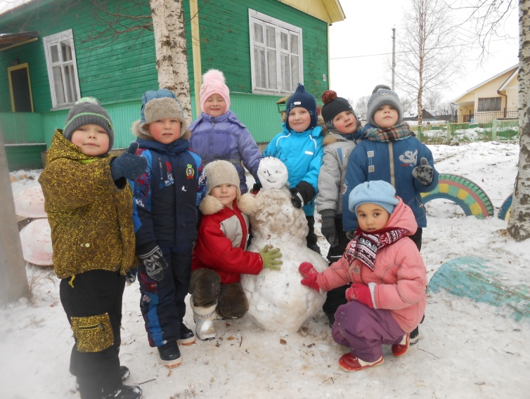
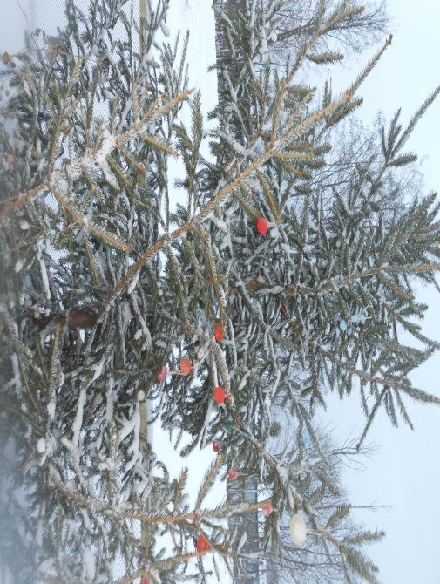
Не обошлись каникулы и без забав на прогулке. Воспитатели с детьми заморозили цветные льдинки и украсили ими ёлку на участке детского сада; лепили снеговика.

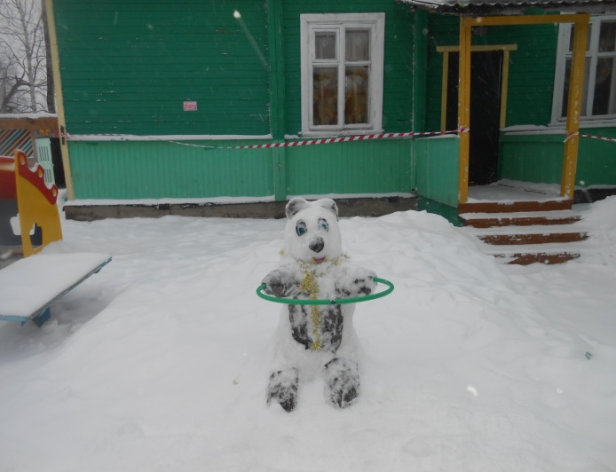
Вместе с воспитателями дети слепили снежные фигуры «Осьминога» и «Медведя».
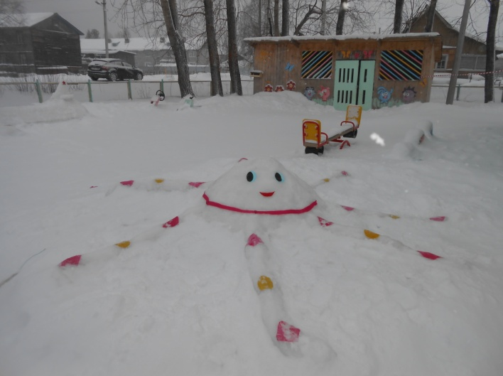

Дети с удовольствием перепрыгивают щупальца осьминога и метают снежки в обруч у медведя, тем самым развивают и закрепляют физические умения.

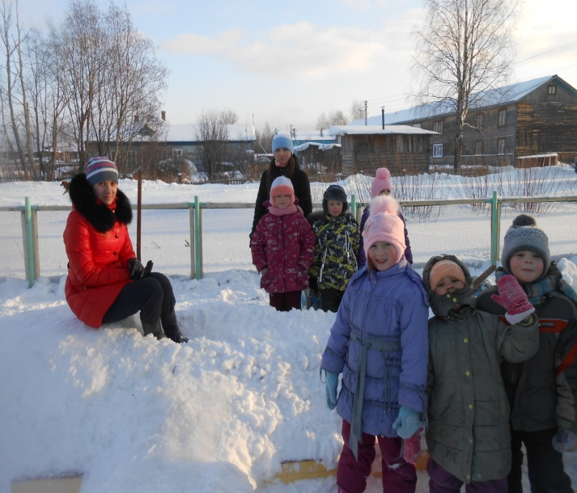
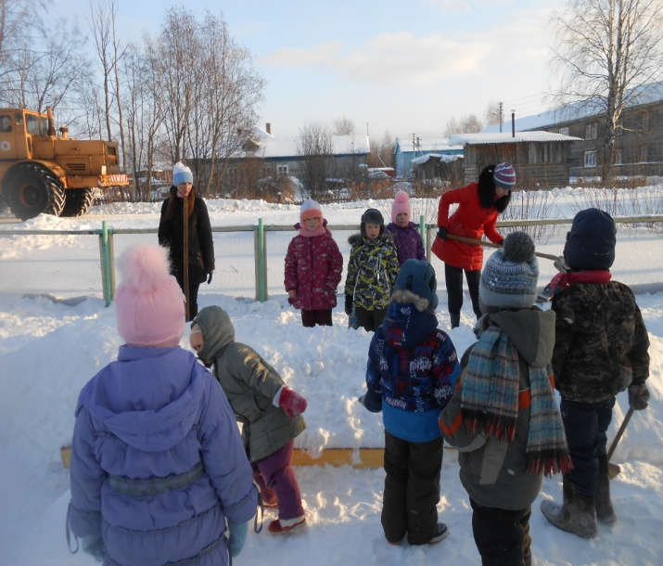
В постройке снежных фигур принимали активное участие наши родители. Они построили для детей «Самолёт», «Лабиринты» и «Сказочного дракона.

